基于 轻量级 CNN （MobileNetV2）的玉米叶片状态检测及病害解决系统

文件夹Corn___Cercospora_leaf_spot Gray_leaf_spot 灰斑病
文件夹Corn ___Dwarf leaf disease玉米___矮化叶病
文件夹Corn___Cercospora_leaf_spot Gray_leaf_spot玉米___链格孢叶斑 灰斑病
文件夹Corn___Common_rust玉米___普通锈病
文件夹Corn___Northern_Leaf_Blight玉米___北方叶枯病

数据集来源：PlantVillage
如果数据集图片过少，可以扩充样本，使用OpenCV

前端可视化层（用户交互）→ 后端服务层（逻辑处理）→ai agent部署（信息支撑）

前端：图片上传组件，识别按钮与加载状态，结果展示区域
后端：django接收前端图片，对图片进行预处理

调用训练好的病害识别模型
构建结构化知识库，将解决方案以及病灶介绍存储在mysql中
将识别结果返回查询数据库得到相应的方案返回给前端

- 精确率（Precision）
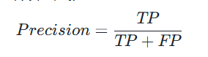

- 召回率（Recall）
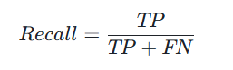

- F1值（F1-Score）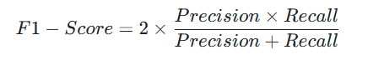

- 整体准确率（Accuracy）
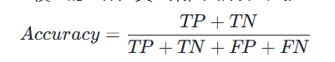
- 混淆矩阵（Confusion Matrix）

